L’histoire du kata Chinto dans le karaté Wado Ryu
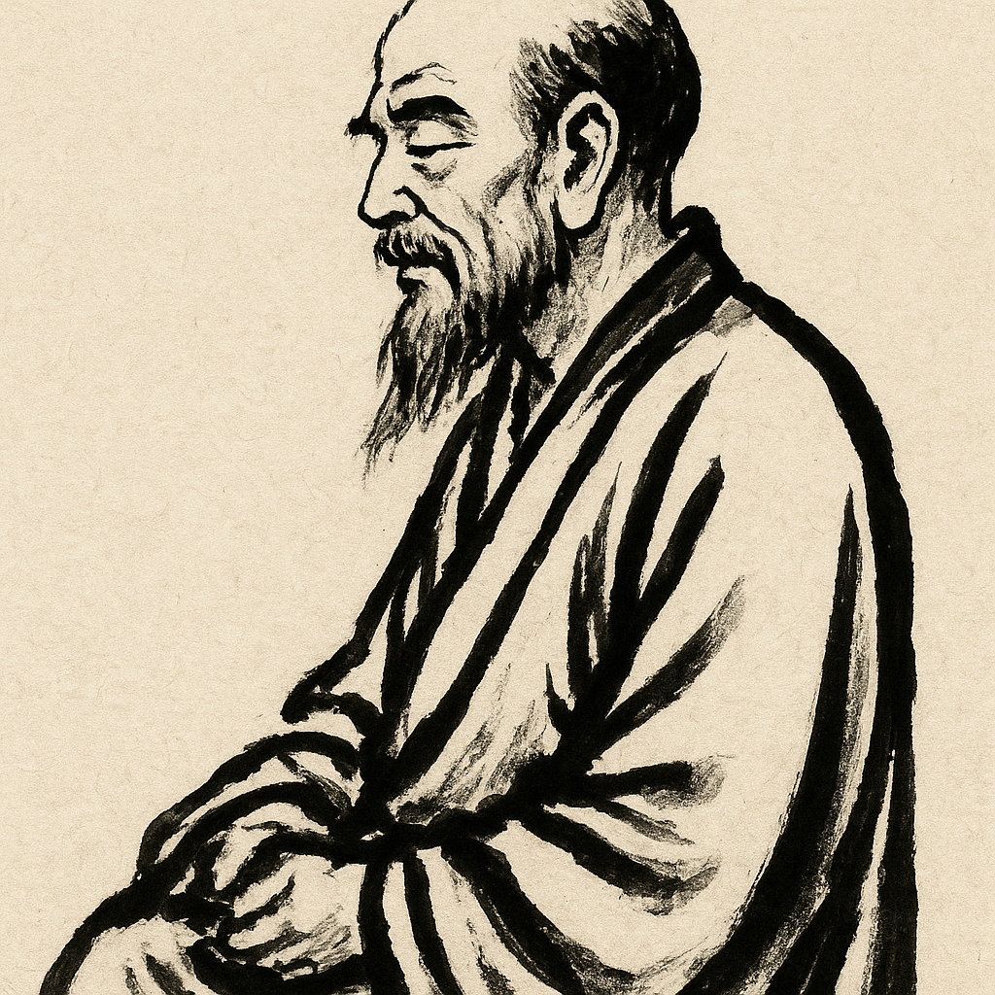

Le kata Chinto, également appelé Gankaku dans certains styles, est un kata traditionnel dont l’origine remonte à l’île d’Okinawa, berceau du karate. Son nom japonais "Chinto" fait référence à un moine chinois légendaire, ce qui souligne ses influences chinoises et ses liens avec la tradition martiale de cette région. Le kata est souvent associé à l’école Shuri-te, l’une des trois principales écoles d’Okinawa, et témoigne de l’échange culturel entre Okinawa et la Chine.
L’origine précise du kata Chinto est incertaine, mais il est généralement daté du 19ème siècle. Il se distingue par ses mouvements précis, ses techniques de déplacement, ses enchaînements de coups de poing, de coups de pied et ses mouvements circulaires. Son nom évoque la figure du moine chinois Chinto, considéré comme un maître légendaire, emblématique de la transmission des arts martiaux entre la Chine et Okinawa.
Dans le contexte du Wado Ryu, développé par Hironori Otsuka dans les années 1930, le kata Chinto a été intégré pour enrichir le répertoire traditionnel, en apportant ses principes de déplacement fluide et de techniques efficaces. Le style Wado Ryu met l’accent sur la non-résistance, la souplesse et l’utilisation stratégique de l’énergie, des qualités que le Chinto illustre par ses mouvements fluides, ses techniques d’évasion et ses attaques rapides.
Ce kata est apprécié pour sa complexité et sa richesse technique. Il enseigne la maîtrise du corps dans l’espace, la précision des déplacements, ainsi que l’utilisation efficace des angles et des distances. Son apprentissage dans le Wado Ryu permet de développer la coordination, la fluidité et la compréhension de la stratégie martiale, tout en restant fidèle à la philosophie de l’art : la simplicité, l’efficace et l’harmonie.
En résumé, le kata Chinto possède une histoire profondément ancrée dans la tradition chinoise et Okinawaise, intégrée dans le répertoire du karate japonais. Dans le style Wado Ryu, il représente un lien entre les influences anciennes et la pratique moderne, incarnant la philosophie de souplesse, de vitesse et de maîtrise intérieure qui caractérise cet art martial.

